Solid vekst i omsetningen gir ny Elkjøp-rekord
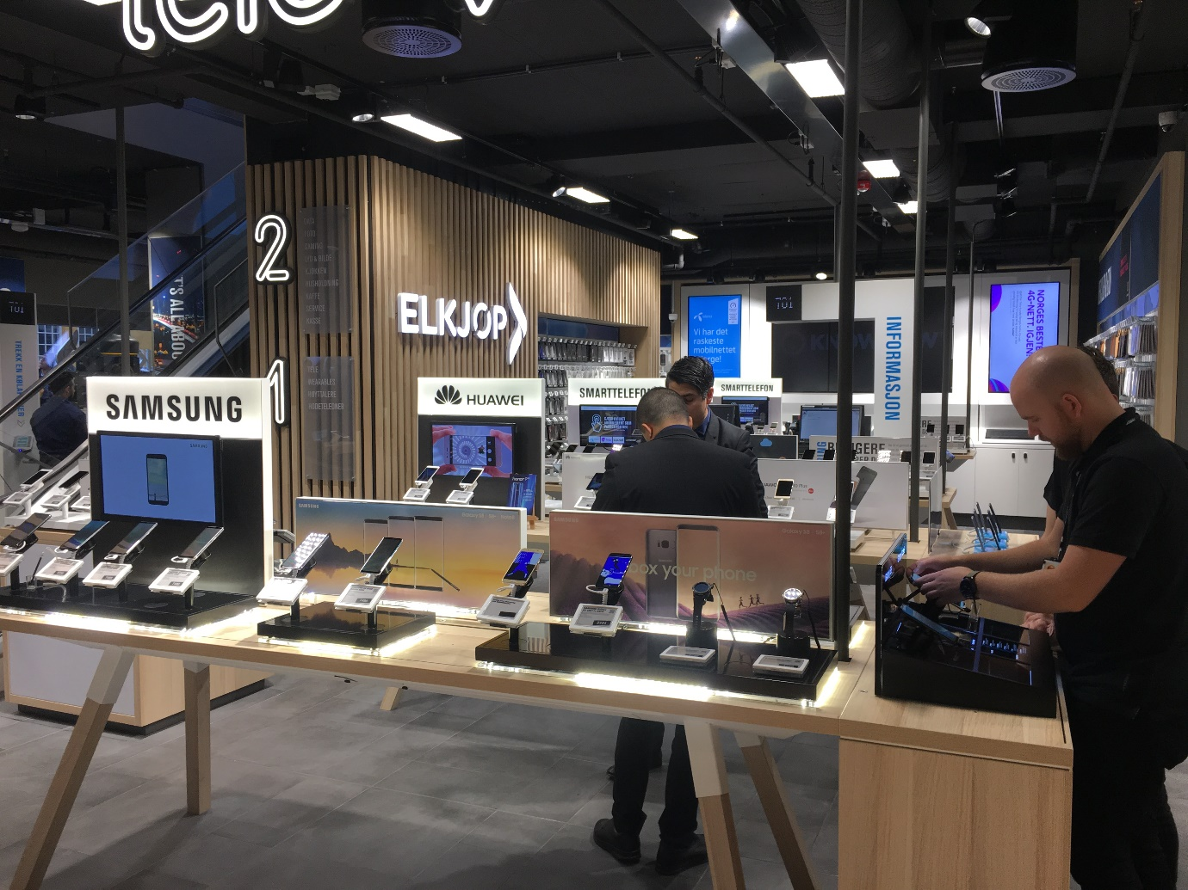

Med en omsetningsvekst på over 3 milliarder og 9 prosent leverer Elkjøp nok et rekordresultat. Solid salg av mobiltelefoner, PC-er og spillutstyr er blant faktorene bak.
Elektroaktøren kan dermed se tilbake på nok et år med økende omsetning, bedring i resultatet og stigende markedsandeler.
- Dette er «all time high», sier Jaan Ivar Semlitsch, konsernsjef i Elkjøp Nordic AS.
Det norske markedet størst
- Hele konsernet og virksomheten i alle land leverer jevnt over solid, både på omsetning og driftsresultat. Stadig flere kunder i Norden velger å handle hos oss, noe vi er ydmyke ovenfor og selvsagt veldig glad for. Spesielt gledelig er det å se at nettkundene i enda større grad enn tidligere finner produktene de leter etter hos oss, sier Jaan Ivar Semlitsch.
Konsernets omsetning i regnskapsåret 2017/2018 landet på 37,3 milliarder kroner, opp fra 34,2 milliarder i fjor, noe som tilsvarer en vekst på 9 prosent. Driftsresultatet endte på 1.115 millioner kroner, opp fra 1.005 millioner året før.
Elkjøp er markedsleder i alle nordiske land og det norske markedet er konsernet største målt i kroner og øre.
Mobiler, PC-er og spillutstyr
Semlitsch trekker blant annet frem vekst innen salget av mobiltelefoner, PC-er og spillutstyr når han skal forklare hvorfor 2017/2018 ble så bra som det ble.
- Spesielt med hensyn til spillutstyr er utviklingen meget gledelig. Her satte vi for et par år siden i gang en større strategisk satsning og denne begynner nå virkelig å bære frukter. Også innen mobiltelefoner og PC-er velger kundene nå i stadig større grad oss, sier Semlitsch.
Han legger også til at utviklingen innen kundetilfredshet er meget oppløftende. Selskapets egen måling Happy or Not, plassert ved utgangen til alle varehus, viser at over 91 prosent av kundene er fornøyd idet de forlater kjedens butikker etter endt handel.
Salget av tjenester og kjøkken blir en viktig del av Elkjøps satsning fremover. I tillegg vil konsernet øke satsingen på B2B-markedet.

